北京大学
毕业论文（设计）管理系统
学生使用手册

同方知网数字出版技术股份有限公司
2025.10

目录
一、总体流程 1
二、登录 1
1、首次登录系统 1
2、非首次登陆 2
三、拟题、双选 2
1、双选达成 2
2、题目修改 4
四、中期报告 5
五、论文查重 5
1、提交毕业论文查重稿 5
六、论文终版提交及表格导出 7
1、论文终版提交（要求进行PDF的提交） 7
2、文档导出 8

一、总体流程
1、学生上报题目信息，选择论文指导导师；
2、提交论文进行两次查重；
3、提交论文终版（须提交PDF版本）。

二、登录

1、首次登录系统
★第1步：登录网址：http://pku.co.cnki.net/ （http后无s，登录后系统会自动跳转到门户界面）
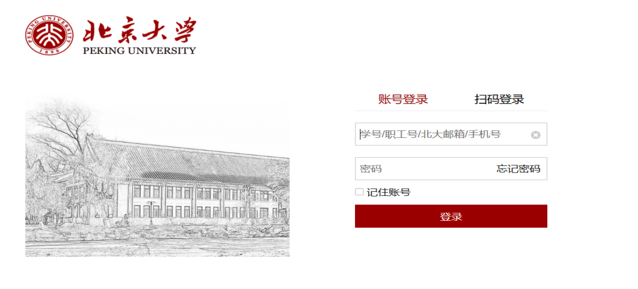
★第2步：绑定手机号、更改论文管理系统初始密码（只首次登录）；
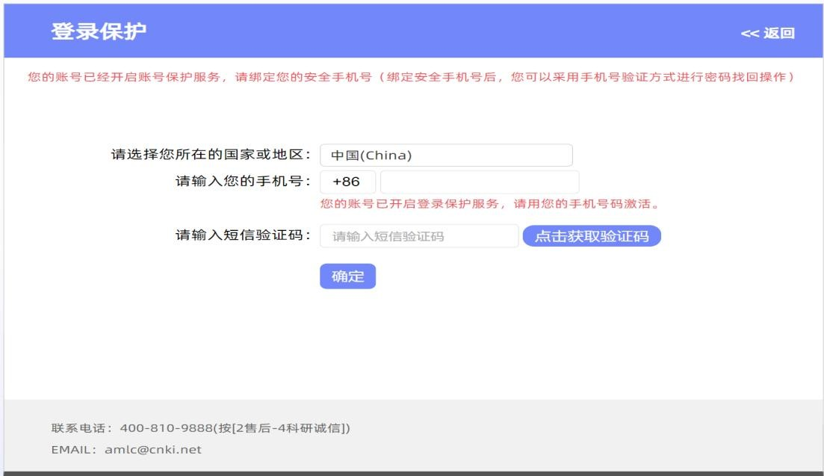
输入论文管理系统初始密码（此密码非数字门户密码）：s_学号

2、非首次登录
可直接先进入门户后检索“毕业论文管理”，点击后登录成功，无需再输入论文管理系统用户名、密码等
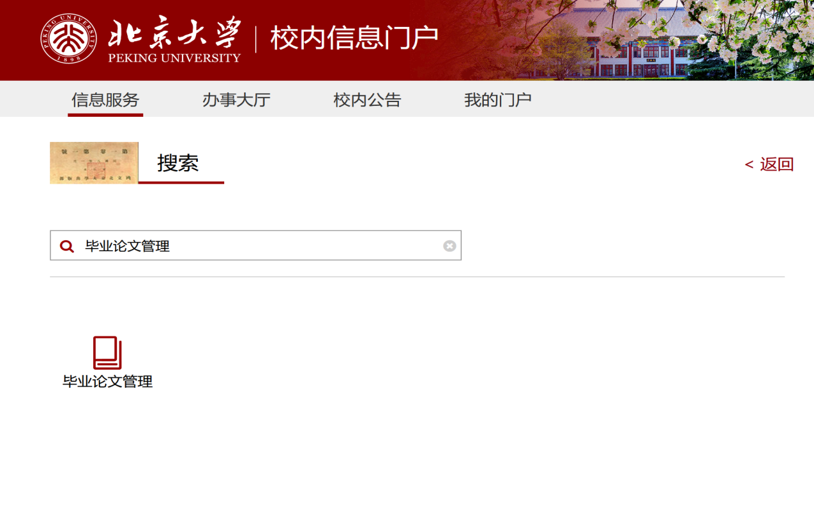

三、拟题、双选

1、双选达成
学生发起论文题目申报，选择导师，教务员核实并审核通过后则达成双选关系。

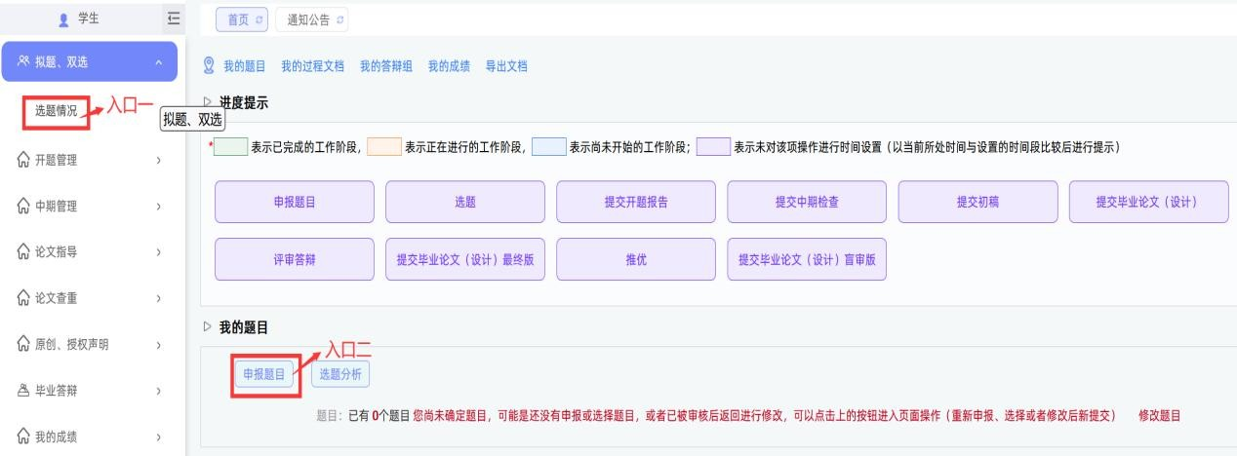
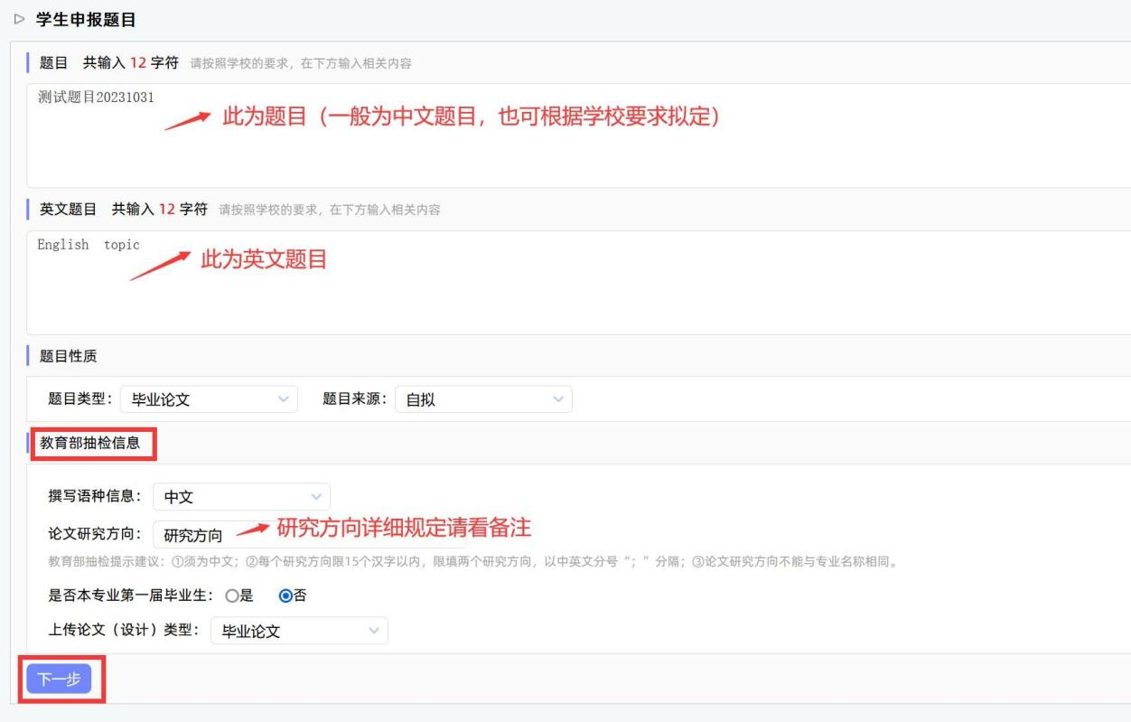
注：
- 题目类型：毕业论文；
- 题目来源：根据事实情况自选；
- 撰写语种信息：中文
- 论文研究方向：不要写“政治学”“行政管理”或“城市管理”，要填写具体的，比如“中国政治”“政治学理论”“行政制度”“区域协调发展”等；
- 是否本专业第一届毕业生：否
- 上传论文（设计）类型：毕业论文
- 学位类型：普通高等教育
- 添加附件处上传本人和导师签字的开题审核表PDF文件，文件名：政管开题--学号姓名
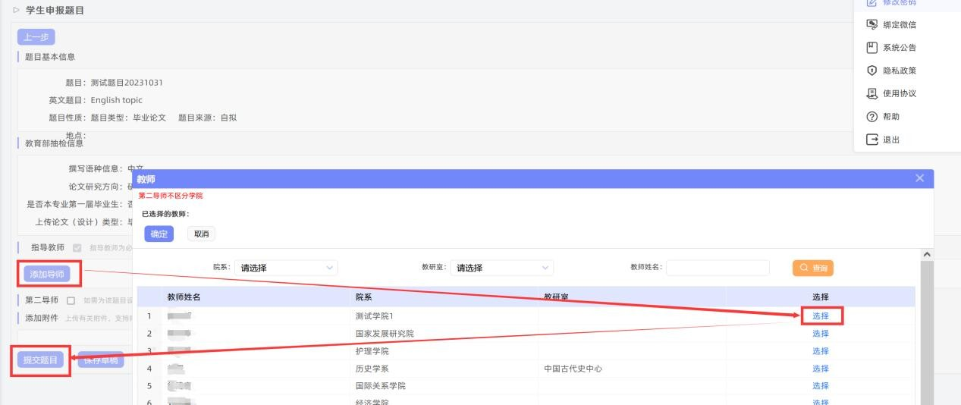

注意：
（1）题目未最终确定时可简略描述，后期确定后随时修改；
（2）教育部抽检信息请同学仔细填写，此处信息可根据实际情况随时修改；
（3）题目务必保证准确，尤其查重时、答辩后修改论文时，注意系统题目信息准确性。

2、题目修改
审核通过后的题目如需修改，可找教务员给予修改权限。
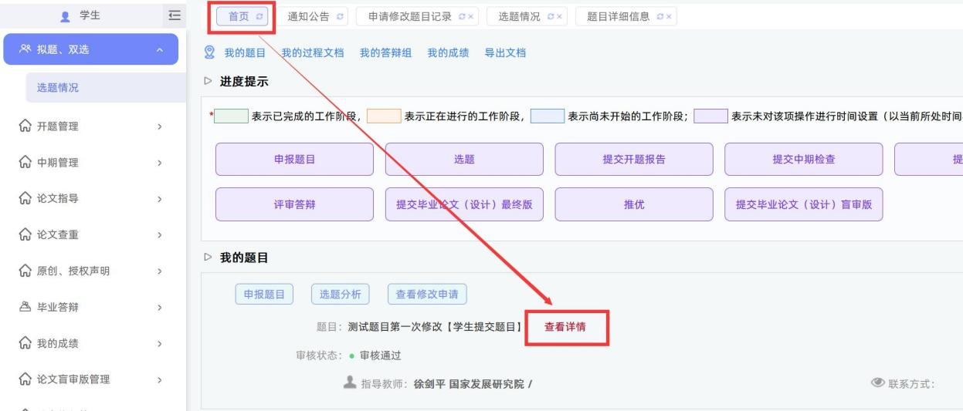
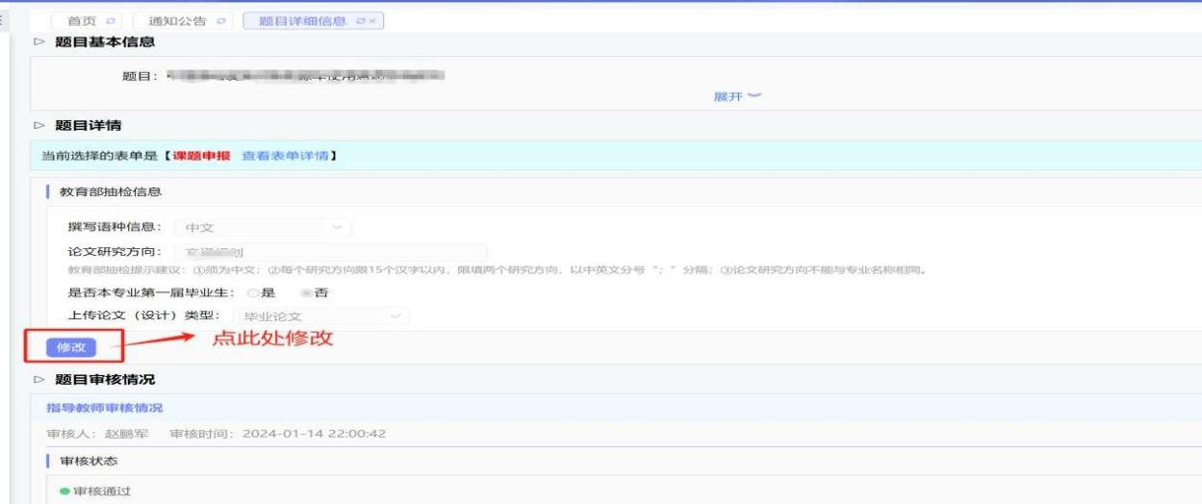
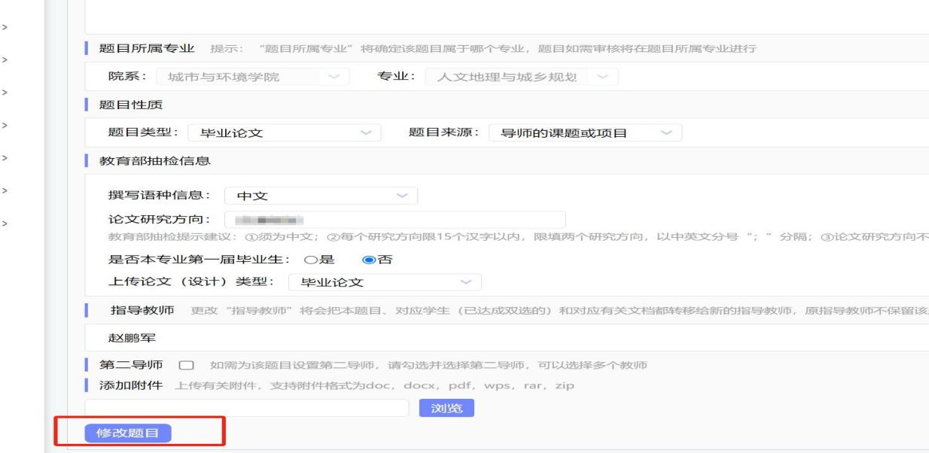

四、中期报告
★提交：选择“中期管理－中期情况”打开页面，或者在学生首页的“过程文档信息－中期报告”栏的“点击提交”打开页面，按照系统要求进行填写提交。

五、论文查重

1、提交毕业论文查重稿
★第1步：选择“论文查重”打开页面，或者在学生首页的“过程文档信息-毕业论文（设计）”栏的“点击提交”打开页面
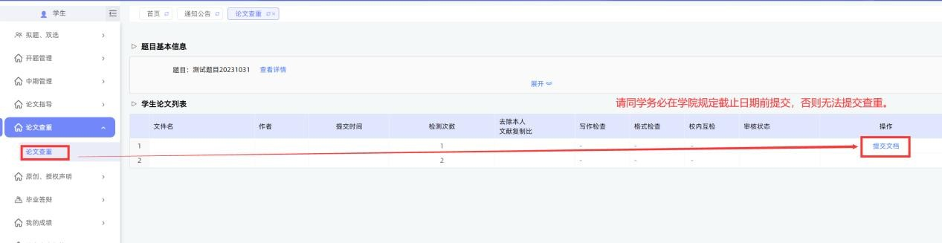

★第2步：输入关键词等内容，添加待上传的毕设（论文）文档，选择“上传论文（待检测）”，进行提交。
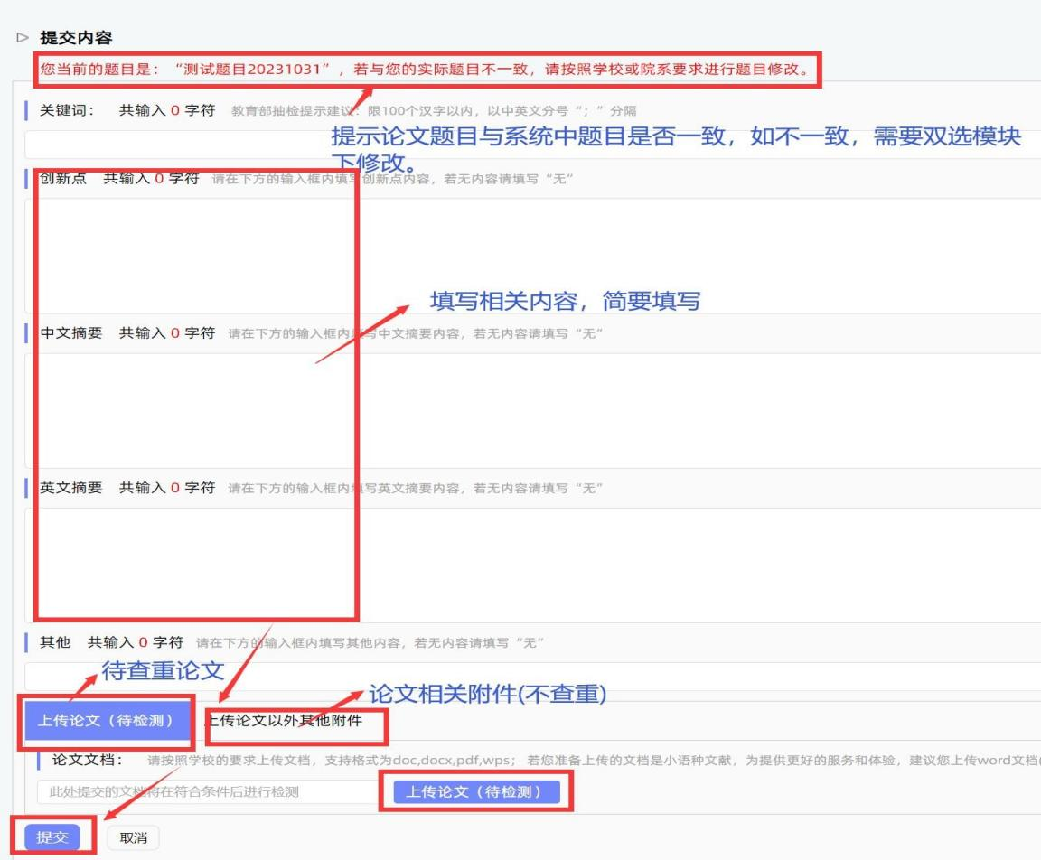
*目前学校设置两次检测机会，具体检测时间听从学院具体安排。学校规定两次机会，每次起始时间到后，系统自动出现“提交文档”按钮，上传后即出检测结果，无法更改，请同学在上传前务必检查好上传版本正确性，珍惜检测机会。
*检测后，学生可以查看报告单。

六、论文终版提交及表格导出

1、论文终版提交（要求进行PDF的提交）
教务员开通最终版提交权限以后，学生可看到论文终版提交按钮，页面与提交待检测论文页面相同。位置如下：论文终版管理-论文终版
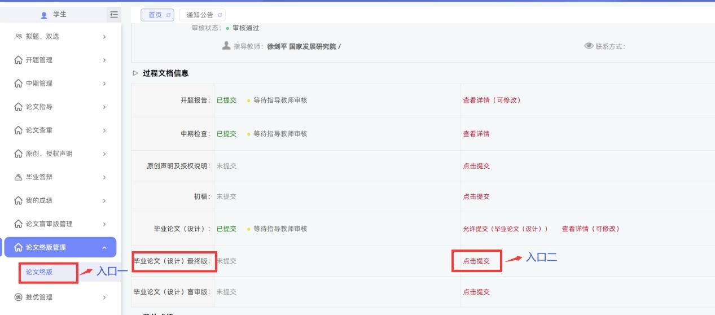
进入页面后，点击“提交文档”即可

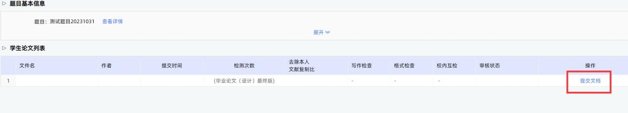
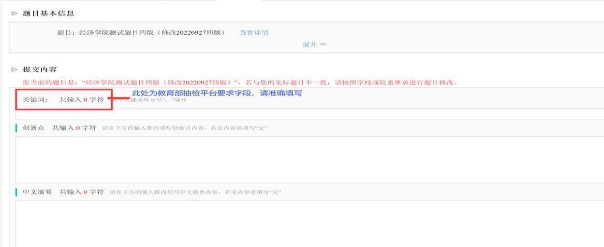
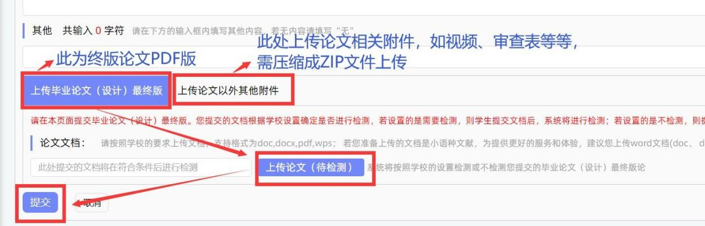
注意：论文终版为学校最终存档版本，上传教育部抽检平台即为此版论文，请同学上传前务必检查正确，提交时注意关键词与论文终版一致，且论文题目正确（如题目有改动，请联系教务员给予权限，在双选模块修改题目即可）。

2、文档导出
位置：首页－导出文档，根据需要导出全部或部分文档
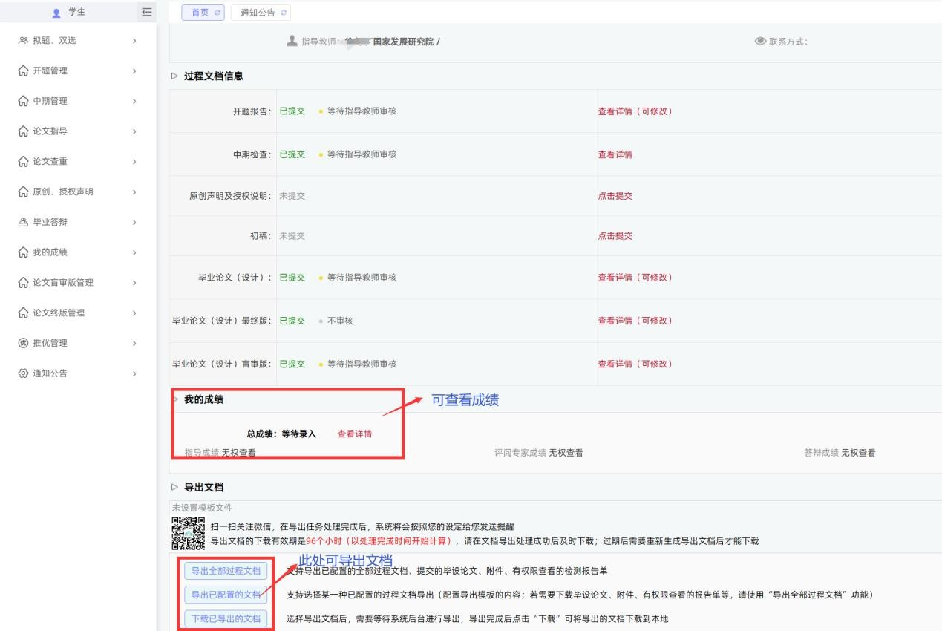
导出的word文档，若格式有瑕疵，可进行微调

